ESPERANZA Mikser LEKM007

Hvala vam što ste kupili naš proizvod. Pre upotrebe ovog proizvoda, pažljivo pročitajte donje informacije i uputstva za upotrebu i sačuvajte ih za buduću upotrebu.

OPIS UREĐAJA
(1) Ručna mešalica
(2) Dugme „EJECT“ za otpuštanje kukice za mesanje (3) Regulator brzine
(4) Kuke za mućenje

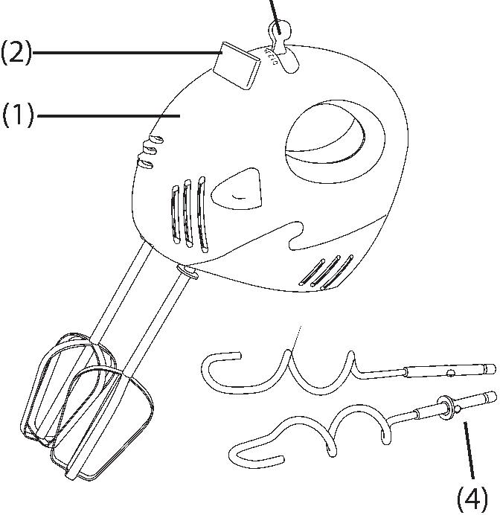

TEHNIČKE KARAKTERISTIKE
Nominalni opseg napona: 220-240 V Nominalna frekvencija: 50/60 Hz Nazivna ulazna snaga: 150 W

VAŽNA UPUTSTVA ZA BEZBEDNOST
• Pre nego što priključite aparat u električnu utičnicu, proverite da li se tehnički detalji na nalepnici uređaja podudaraju sa električnim naponom u utičnici.
• Uključite aparat samo u pravilno uzemljenu utičnicu.
• Ovaj uređaj je dizajniran za upotrebu u zatvorenom. Ne koristite ovaj uređaj u komercijalne svrhe. Ne koristite uređaj u industrijskom okruženju ili na otvorenom!
• Uređaj ne koristite za bilo koju drugu namenu.
• Ovaj uređaj nije namenjen za upotrebu od strane osobe koja uključuje decu) sa smanjenim fizičkim, senzornim ili mentalnim sposobnostima ili sa nedostatkom iskustva i znanja, osim ako im je lice odgovorno za sigurnost obezbedilo nadzor ili uputstva u vezi sa upotrebom uređaja.
• Decu treba nadgledati kako bi se osiguralo da se neće igrati sa aparatom.
• Uvek isključite aparat i iskopčajte ga iz utičnice ako ga ostavite bez nadzora ili ako ga nećete koristiti i pre čišćenja.
• Da biste izbegli povrede električnim udarom. ne čistite uređaj pod tekućom vodom i ne potapajte u vodu ili bilo koju tečnost.
• Uverite se da kabl za napajanje ne dolazi u kontakt sa vodom, vlagom ili zagrejanom površinom.
• Ne isključujte uređaj iz utičnice povlačenjem kabla za napajanje. To može oštetiti kabl za napajanje ili utičnicu. Odspojite kabl iz utičnice nežnim izvlačenjem utikača.
• Ako je kabl za napajanje oštećen, zamenite ga u tehničkom servisnom centru. Zabranjeno je koristiti uređaj ako ima oštećeni kabl za napajanje ili utikač.
• Da biste izbegli opasnost od ozleda električnim udarom, nemojte sami popravljati uređaj ili ga podešavati. Sve popravke ili podešavanja uređaja obavite u ovlašćenom servisnom centru. Neovlašćeno rukovanje uređajem tokom garantnog perioda može poništiti garancijsku politiku.
• Ne stavljajte ruke u posudu za mešanje dok uređaj radi.
• Ne stavljajte u posudu za mešanje predmete koji ne želite da se mešaju.
• Ne dodirujte pokretne delove uređaja i uvek sačekajte da se zaustavi.
• Da biste izbegli prskanje, uvek ubacite šipke u hranu koja se meša pre nego što uključite uređaj.
• Nemojte koristiti uređaj duže od 5 minuta! Zatim ga pustite da se ohladi približno 10 minuta pre nego što ga ponovo upotrebite!

KAKO KORISTITI KUKICE ZA NONEER / MUTAR
• Okrenite regulator brzine (3) na "0/ OFF" i uverite se da je ručni mikser (1) odspojen od napajanja.
• Stavite kraj kuka za mesanje / udarača u odgovarajuće rupe na dnu ručne mešalice dok kuke ne kliknu na svoje mesto. Dok pritiskate, lagano okrenite kako biste olakšali celu operaciju.
• Utaknite utikač u pravilno instaliranu sigurnosnu utičnicu od 230 V / 50 Hz.
• Ručni mikser (1) se može koristiti na različitim brzinama podešenim regulatorom brzine (3).
• Da biste oslobodili kuku za mesanje / umetak, okrenite regulator brzine na "0 / OFF" i osigurajte da je mešač isključen iz napajanja.
• Pritisnite dugme (2) da biste otpustili kuku za mesanje / umetak. Uklonite uređaj laganim okretanjem.

ČIŠĆENJE I ODRŽAVANJE
• Pre čišćenja opreme, uvek izvadite utikač iz utičnice.
• Za čišćenje spoljne strane uređaja sme se koristiti samo vlažna krpa.
• Ne koristite kaustične ili abrazivne deterdžente.
• Uklonjivi delovi koji su došli u kontakt sa smešom (kuke za gnječenje i posuda za mešanje) mogu se očistiti u sapunskoj vodi.

